Инструкция по использованию инструмента анализа акторов (Power Map)

1. Введение
Инструмент анализа акторов предназначен для структурированного определения позиций различных участников в социально-политических процессах. Он позволяет оценить силу влияния и степень заинтересованности акторов, классифицировать их и определить оптимальные стратегии взаимодействия.
Данный инструмент используется для анализа окружения активистов, организаций и групп, задействованных в социальных изменениях. Он помогает определить ключевых союзников, потенциальных партнёров, нейтральных акторов и оппонентов, а также понять их мотивацию и влияние на ситуацию.

2. Ключевые параметры анализа

Сила влияния
Сила влияния определяется комплексным показателем, включающим:
- Количество связей: насколько широко актор взаимодействует с другими участниками.
- Силу связей: степень доверия и глубины контактов.
- Доступные ресурсы: финансовые, организационные, интеллектуальные и иные средства, которыми актор располагает для реализации своих интересов.
Эти три параметра агрегируются в одну шкалу, позволяющую объективно измерить влияние актора на ситуацию.

Оценка заинтересованности
Оценка заинтересованности отражает мотивацию актора к изменению или сохранению текущей ситуации и представлена следующими уровнями:
- 1 — заинтересован в сохранении текущей ситуации, может ей противодействовать.
- 2 — нейтрален, не заинтересован в изменениях, но может их «терпеть».
- 3 — средний уровень заинтересованности, осознаёт проблему, но не готов к активным действиям.
- 4 и выше — высокая заинтересованность, испытывает фрустрацию от текущей ситуации, активно ищет способы изменений.

3. Методология классификации акторов
На основе значений силы влияния (G) и заинтересованности (I) акторы классифицируются по следующим категориям:
- Ключевой союзник — G > 3, I > 3. Обладает значительным влиянием и высокой мотивацией к изменению ситуации.
- Потенциальный союзник — 2 ≤ G ≤ 3, I > 3. Имеет средний уровень влияния, но высокую мотивацию.
- Второстепенный актор — G < 2, I > 3. Обладает низким влиянием, но также заинтересован в изменениях.
- Оппонент — G > 2, I = 1. Сильно вовлечён в процесс и активно противодействует изменениям.
- Нейтрал — G > 3, I = 2. Имеет значительное влияние, но не проявляет интереса к изменениям.
- Неактивный и невлиятельный — все, кто не попадает в вышеуказанные категории. Не оказывает значимого влияния на ситуацию и не демонстрирует выраженной мотивации.
Этот подход позволяет систематизировать акторов и выстроить стратегию взаимодействия с ними.

4. Получение и настройка инструментов

4.1. Получение шаблонов
Для работы с инструментом вам понадобятся два шаблона: Google Таблица и Google Форма.
- Где взять ссылки на шаблоны
Перейдите по ссылкам на шаблоны Google Таблицы и Google Формы.

- Как создать копию Google Таблицы
  - Перейдите по предоставленной ссылке на Google Таблицу.
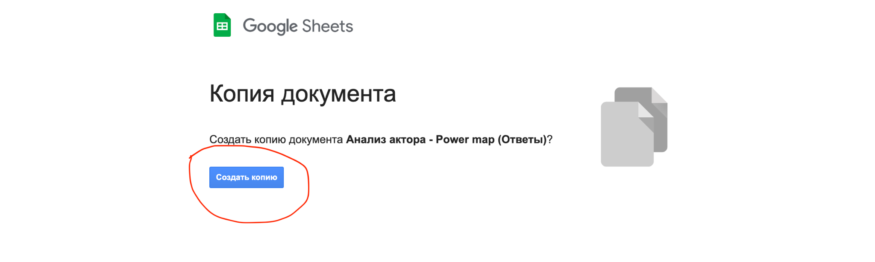
  - После перехода по ссылке откроется окно с кнопкой «Создать копию». Нажмите её, чтобы сохранить копию таблицы на свой Google Диск.
  - В появившемся окне укажите новое название таблицы.
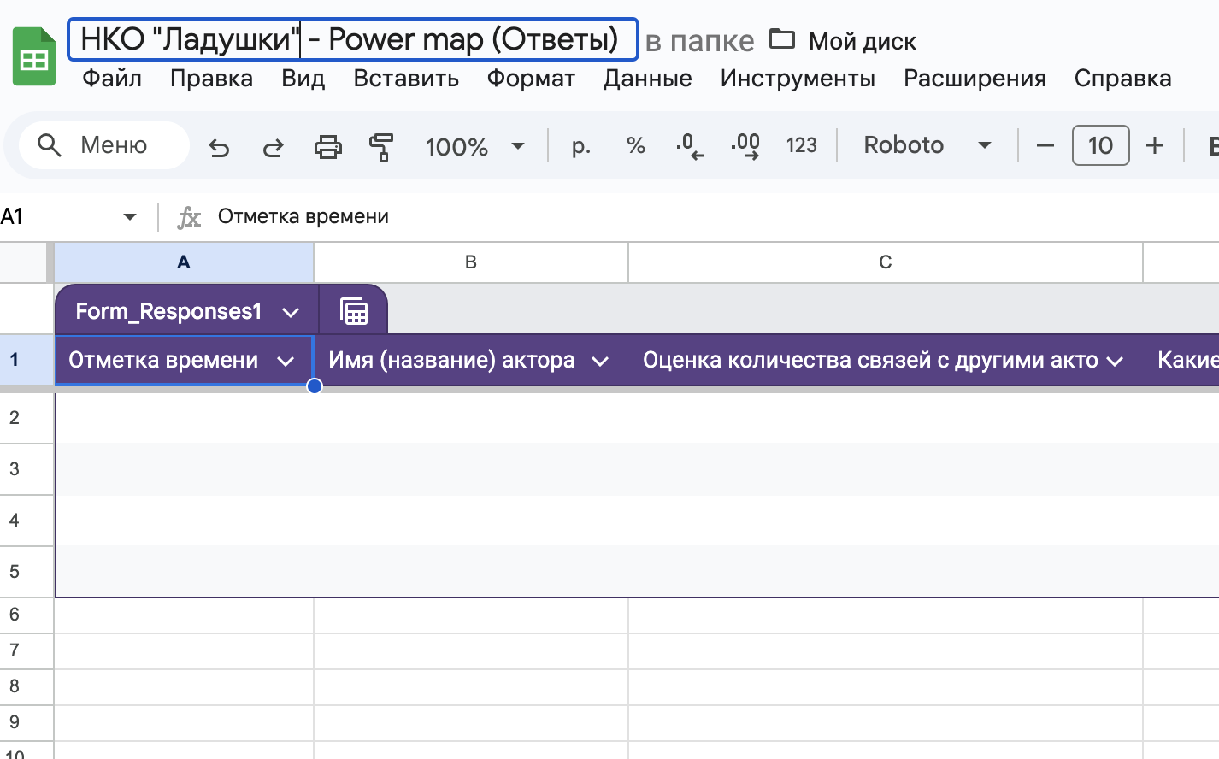
  - Копия таблицы автоматически сохранится на вашем Google Диске.

- Как создать копию Google Формы
  - Перейдите по ссылке на шаблон Google Формы.
  - После перехода по ссылке откроется окно с кнопкой «Создать копию». Нажмите её, чтобы сохранить копию формы на свой Google Диск.
  - Теперь у вас есть редактируемая версия формы.

4.2. Настройка Google Формы
После создания копии Google Формы её необходимо привязать к копии Google Таблицы, чтобы данные автоматически записывались в нужный файл.
- Как привязать форму к таблице
  - Откройте копию Google Формы.
  - Перейдите во вкладку «Ответы».
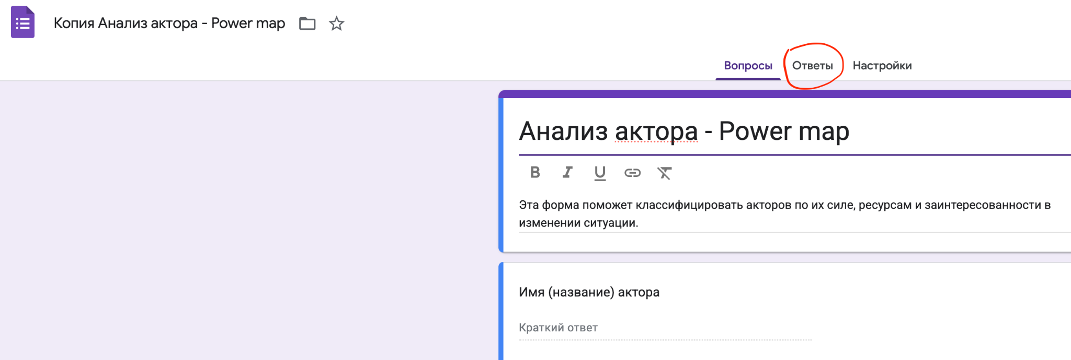

  - Нажмите на значок Google Таблицы 📄.
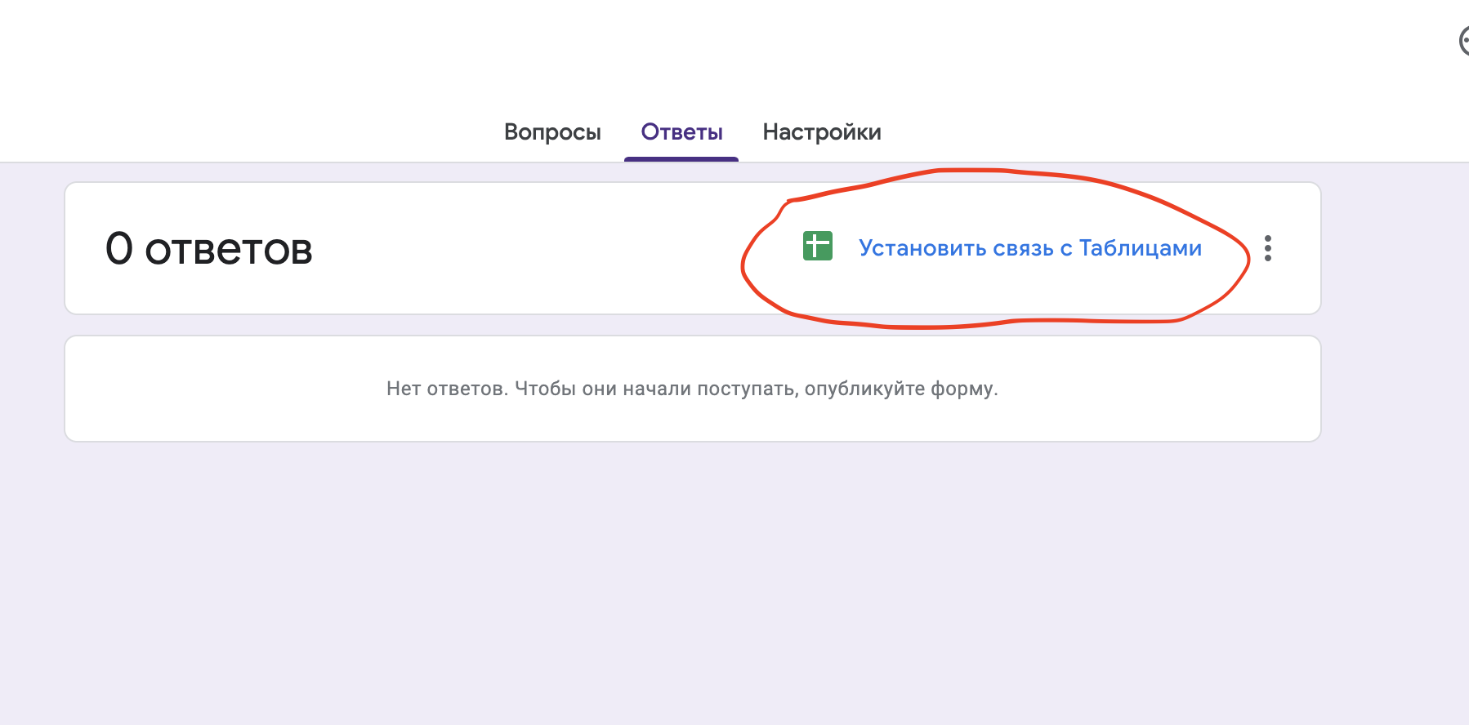

  - Выберите «Выбрать существующую таблицу».
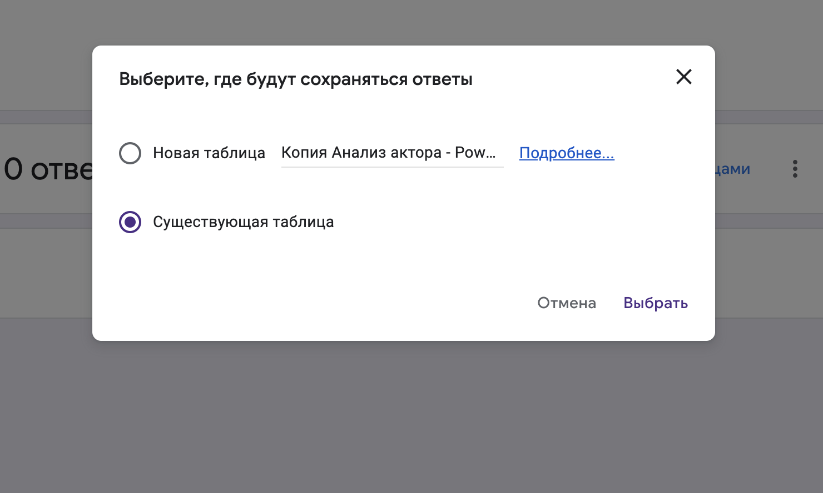
  - В появившемся окне выберите ранее созданную копию Google Таблицы и нажмите «Вставить».
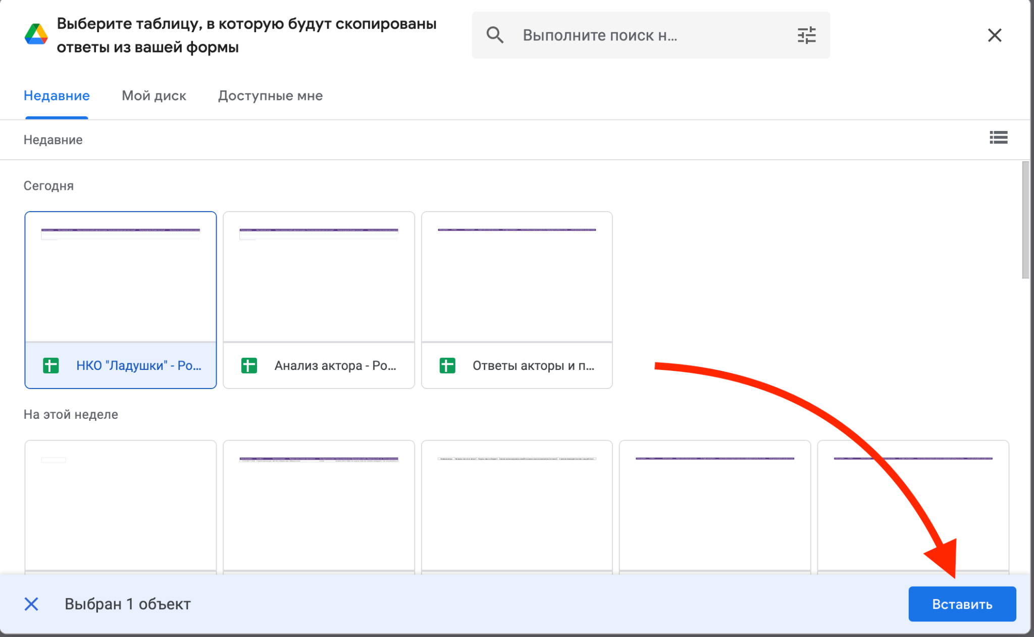
  - Теперь все ответы, заполняемые в форме, будут автоматически записываться в таблицу.

- Как получить ссылку на форму для заполнения
  - В Google Форме нажмите кнопку «Опубликовать» в правом верхнем углу. Это безопасно. Форма, таблица и данные будут доступны только вам и тем, кому вы откроете доступ.
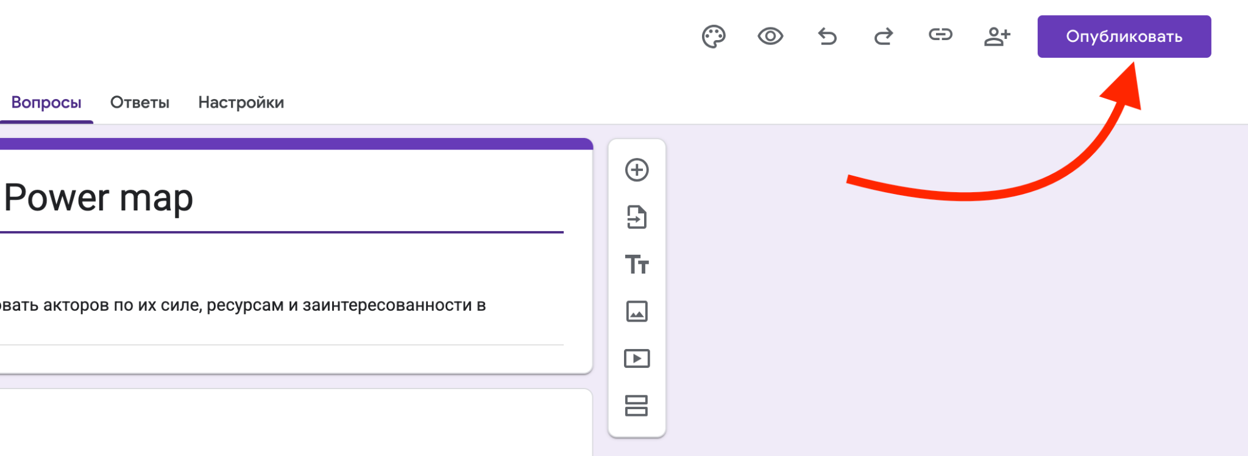
  - Перейдите во вкладку «Ссылка».
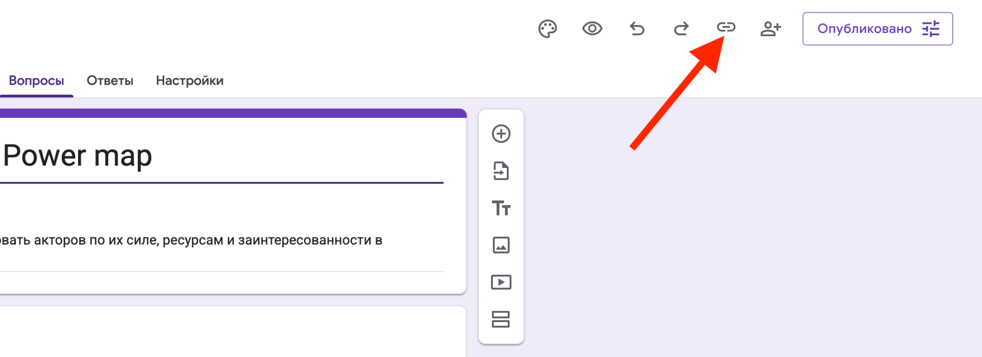
  - Нажмите кнопку «Копировать ссылку».
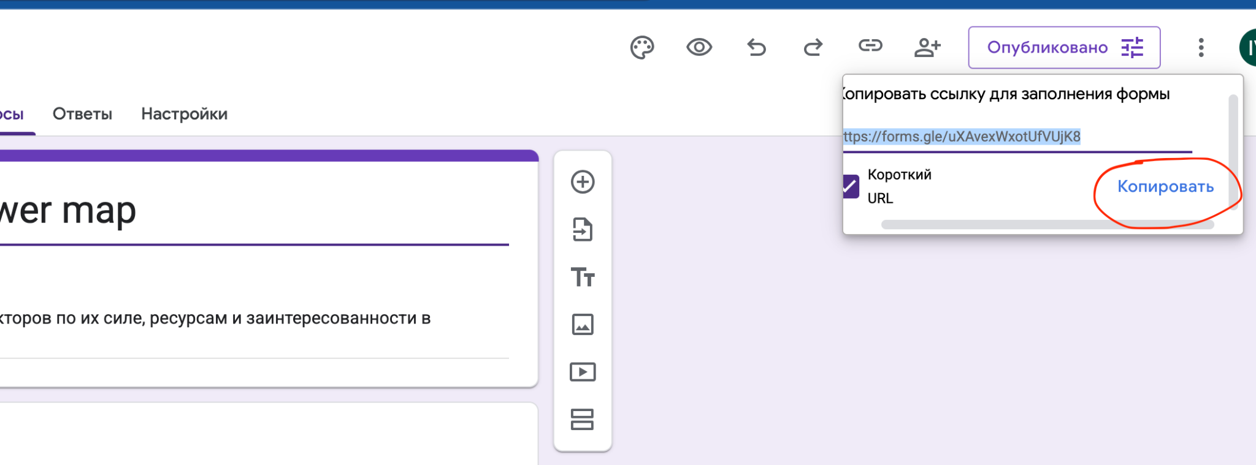
  - Вставьте ссылку в браузер, чтобы проверить, корректно ли открывается форма для заполнения.

4.3. Настройка Google Таблицы
После создания копии Google Таблицы и привязки к ней формы в таблице появится лист «Ответы на форму (2)». Туда будут записываться все введённые данные. Кроме него останется лист «Ответы на форму (1)», на который можно не обращать внимания.
В листе «Интерпретация» сохраняются результаты анализа акторов, включая рассчитанные показатели влияния, заинтересованности и итоговую категорию.
Других листов в таблице нет — все вычисления выполняются автоматически.

5. Внесение данных и проведение анализа
После настройки инструмента можно переходить к внесению данных. Заполняйте Google Форму, указывая информацию по каждому актору:
- Внесите имя (название) актора.
- Оцените количество и силу его связей.
- Укажите, какими ресурсами он обладает.
- Оцените уровень его заинтересованности в изменении ситуации.
После отправки формы данные автоматически появятся в таблице на листе «Ответы на форму (2)» и пройдут обработку. Итоговый анализ можно посмотреть на листе «Интерпретация», где каждому актору будет присвоена соответствующая категория.

6. Интерпретация результатов и использование данных
После внесения данных и их обработки результаты отображаются на листе «Интерпретация». В этом листе указываются:
- Имя (название) актора
- Присвоенная ему категория (ключевой союзник, потенциальный союзник, нейтрал, оппонент и др.)

